Curriculum

**Manuel Enrique Pazos Rascón**

**Coordinador de Transparencia e Información Pública**

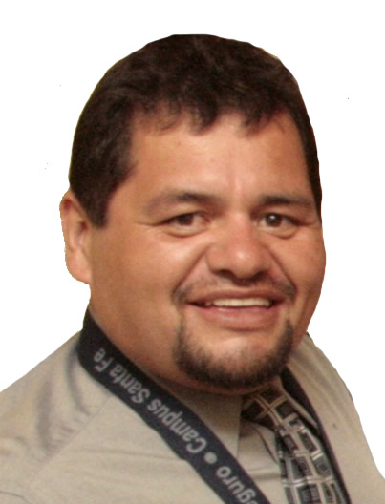

|  |  |
| --- | --- |
| **Nivel máximo de estudios** | Licenciatura en Actuaria (trunca) |
|  |  |
| **Áreas de conocimiento** | INFORMÁTICA, MATEMÁTICAS, INFORMÁTICA, PLANEACIÓN FINANCIERA, ADMINISTRACIÓN, CONTABILIDAD Y CONTROL DE PROYECTOS. |
|  |  |
| **Experiencia laboral** |  |
|  |  |
| Periodo | de febrero/2013 a actual |
| Institución | Delegación Álvaro Obregón Jefatura Delegacional |
| Cargo | Coordinador de Transparencia e Información Pública |
|  |  |
| Periodo | de enero/2013 a febrero/2012 |
| Institución | Delegación Álvaro Obregón |
| Cargo | J.U.D. de Acceso a la Información |
|  |  |
| Periodo | de agosto/2012 a noviembre/2012 |
| Institución | Delegación Álvaro Obregón |
| Cargo | Director General de Servicios Urbanos |